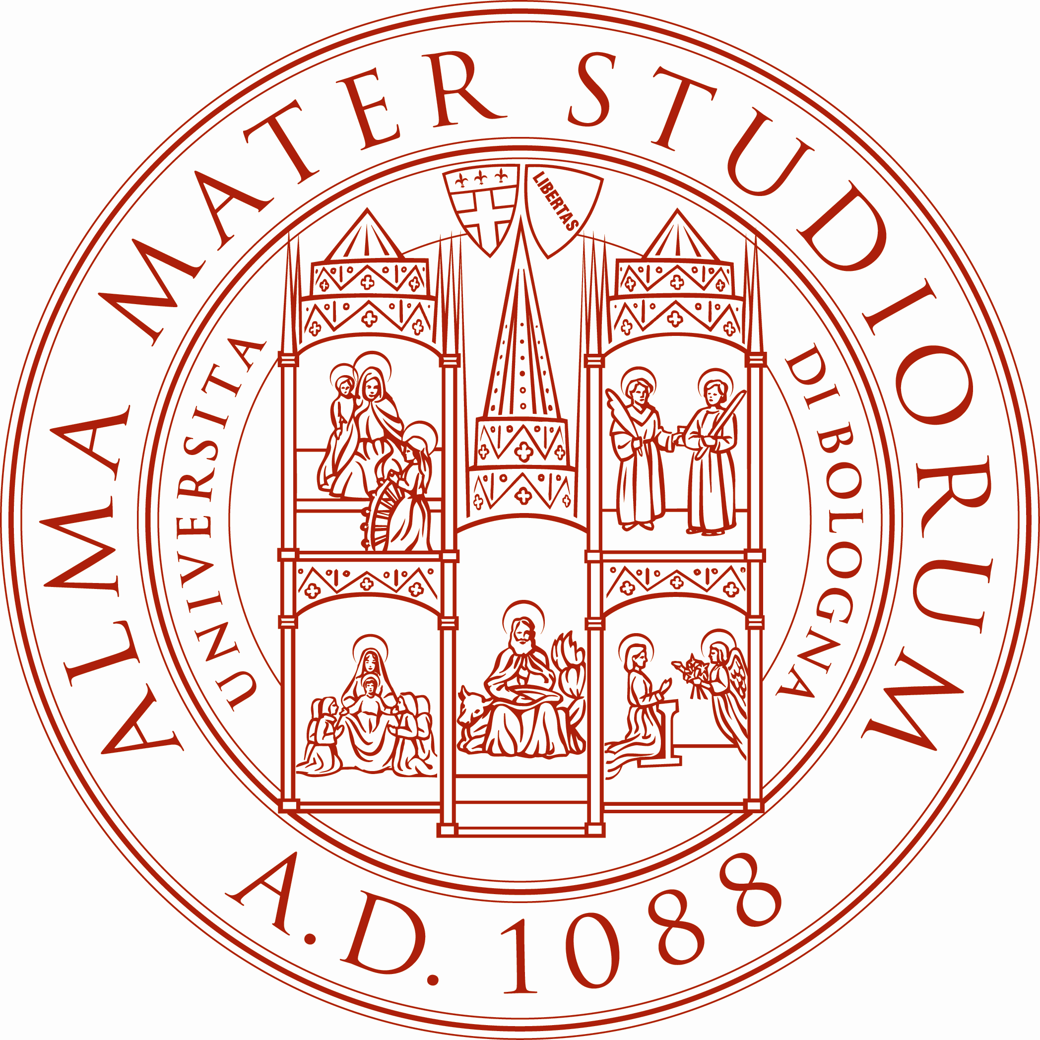
ALMA MATER STUDIORUM – UNIVERSITÀ DI BOLOGNA
FACOLTÀ DI SCIENZE STATISTICHE

La Facoltà di Scienze Statistiche festeggia la sua studentessa

Martina Grimaldi
medaglia di Bronzo nella 10 Km di fondo
ai Campionati mondiali di nuoto Roma 2009

Mercoledì 7 ottobre 2009
Ore 18.00

La S.V. è invitata | Facoltà di Scienze Statistiche  Via Belle Arti 41 - Bologna

